Tagungsbeitrag zu: Jahrestagung vom der DBG, Kommission VI: Bodenerosion
Titel der Tagung: Erd-Reich und Boden-Landschaften
Veranstalter: DBG / BGS
Termin und Ort der Tagung 24.- 29. August 2019, Bern
Berichte der DBG (nicht begutachtete online Publikation)
http://www.dbges.de

Bodenschutzberatung auf erosionsgefährdeten Ackerflächen in Thüringen – Konzeption und Abschätzung der Wirkungseffizienz von Erosionsschutzmaßnahmen
B. Pagels¹, F. Reinsch¹ und J. Perner¹

¹ U.A.S. Umwelt- und Agrarstudien GmbH; pagels@uas-jena.de

Zusammenfassung
Die Wirkungseffizienz von Erosionsschutzmaßnahmen auf ackerbaulich genutzten Flächen lässt sich oft nur schwer quantifizieren. Im Rahmen der Thüringer Gewässerschutzkooperation werden daher unterschiedliche Gis-Tools wie AVErosion, AccumPlus sowie Drohnenbefliegungen als bildgebendes Monitoring genutzt, um Erosionsschutzmaßnahmen zu planen und die umgesetzte Erosionsschutzmaßnahme zu bewerten.
GIS-gestützten Analysen zeigen, dass deutliche Reduktionen des Bodenabtragsrisikos auf erosionsgefährdeten ackerbaulich genutzten Flächen oftmals nur durch eine Kombination von mehreren Erosionsschutzmaßnahmen möglich sind. So kann beispielsweise durch den pfluglosen Anbau von Mais in Kombination mit der Begrünung von dominanten Abflussbahnen aber auch durch eine Maisaussaat im Mulchsaatverfahren im Vergleich zur betriebsüblichen Variante (pflugloser Maisanbau ohne Winterbedeckung) der potenzielle Bodenabtrag um 30 % reduziert werden.
Durch Auswertung von Luftbildaufnahmen aus Drohnenbefliegungen nach Starkniederschlägen können einerseits on- und off-site Schäden dokumentiert und andererseits auch Wirksamkeiten umgesetzter Maßnahmen im Feld überprüft werden.

Schlüsselwörter: Gewässerschutzkooperation in Thüringen, Erosionsgefährdungsanalysen, Wirkungseffizienz von Erosionsschutzmaßnahmen, Erosionsschutzmonitoring

1 Hintergrund
In Thüringen besteht seit 2009 eine Beratungsstruktur zum Thema Erosionsschutz in der Landwirtschaft. Diese Beratung ist eingebettet in regionale Gewässerschutzkooperationen, in denen Landwirtschaftsbetriebe bei der Umsetzung von Maßnahmen zur Reduktion der Stickstoff- und Phosphoreinträge in Gewässer betreut werden. Die vom Land Thüringen im Rahmen dieser Kooperation geförderte Erosionsschutzberatung erfolgt auf verschiedenen, teilweise aufeinander aufbauenden Ebenen. Auf Grundlage der Allgemeinen Bodenabtragsgleichung (ABAG) werden für die Landwirtschaftsbetriebe in den Gewässerschutzkooperationen in sogenannten "Hotspotregionen" feldstückgenaue Erosionsgefährdungsanalysen mit dem ArcGIS-Tool AV-Erosion durchgeführt. Daran schließen sich i.d.R. detaillierte Gis-gestützte Analysen von besonders erosionsgefährdeten Ackerflächen an (z.B. Softwaretools AccumPlus, EROSION-3D). Unter Nutzung des Programms EROSION-3D (u.a. von Werner, 1995) erfolgen darüber hinaus Szenarienanalysen um die Auswirkungen (Bodenabtrag, Sedimentationsfrachten) von Starkniederschlagsereignissen unter verschiedenen Bewirtschaftungsszenarien untersuchen zu können. Um die Auswirkungen von Starkniederschlagsereignissen auf diesen Flächen zu dokumentieren und die Wirkungseffizienz von umgesetzten Erosionsschutzmaßnahmen belegen zu können, werden u.a. auch Befliegungen mit Minidrohnen durchgeführt.
Am Beispiel einer Ackerfläche im Thüringer Vogtland werden die Szenarienanalysen sowie die ersten Ergebnisse in Bezug auf die Wirkungseffizienz der im April 2019 umgesetzten Erosionsschutzmaßnahme vorgestellt.

2 Material und Methoden
Standort
Die untersuchte Ackerfläche befindet sich im Thüringer Vogtland im Landkreis Greiz. Der Standort ist geprägt durch eine nach KA5 hohe Erodierbarkeit des Bodens bei einer Hangneigung von ca. 5,2 %. Die Ackerfläche wird überwiegend pfluglos bewirtschaftet und weißt eine 5-gliedrige Fruchtfolge auf (Tab. 1).
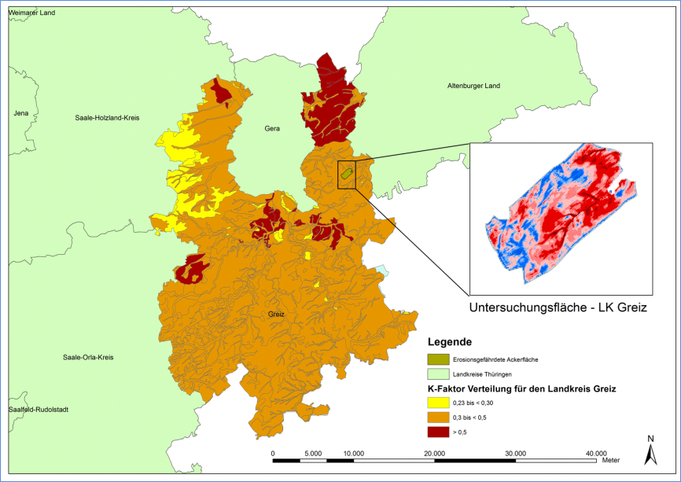
Abbildung 1: Standortübersicht und Lage der Untersuchungsfläche mit den relevanten K-Faktoren (Bodenerodierbarkeit).

Tabelle 1: Eigenschaften der Ackerfläche: Flächengröße, Erosionsgefährdungsklasse (CCw) und Erodierbarkeit der Bodenart (Eb), kritischen Hanglänge, mittlere Hangneigung sowie angebaute Kulturen der letzten 5 Jahre.
Fläche [ha] | 102,4
Bodenart abgeleitet aus der K-Faktor Karte für Thüringen | Slu (K-Faktor 0,39)
Eb – Erodierbarkeit durch Wasser nach KA5 | Eb4
Kritische Hanglänge [m] | 91,7
Mittlere Hangneigung [%] | 5,2
Hauptfruchfolge | SG oder Weidelgras oder  SM/WW/WG/WRa/WW
Bodenberarbeitung | überwiegend pfluglos

Analysen
Mit den Analysewerkzeugen AVErosion (Schäuble, 2005) und AccumPlus (Schäuble, 2005) (ArcGis Erweiterung) wurde die potenzielle Erosionsgefährdung der Ackerfläche berechnet. Die beiden unterschiedlichen Modelle ermöglichen dabei eine Abschätzung des potenziellen Bodenabtrags durch wasserinduzierte Erosion auf Rasterzellenbasis (5 m x 5 m) sowie die Berechnung der akkumulierten Sedimentfracht in den Hauptabflussbahnen.
Folgende Anbauszenarien wurden mit den in 2019 realisierten Erosionsschutzmaßnahmen verglichen und deren Wirkungseffizienz abgeleitet:
a) pfluglose Anbau von Mais ohne eine Winterbedeckung
b) pfluglose Anbau von Mais mit Winterbedeckung
c) Anbau von Mais in Mulchsaat
d) umgesetzte Erosionsschutzmaßnahme: pflugloser Anbau von Mais nach Weidelgras plus einer Abflussbahnbegrünung in Kombination mit einer Dauerbrauche

Intervall-Befliegungen dieser erosionsgefährdeten Ackerfläche mit einer Mini-Drohne in einem Abstand von 1 bis 1,5 Monaten ermöglichten darüber hinaus eine visuelle Abschätzung der Wirksamkeit der umgesetzten Maßnahmen.

3 Ergebnisse und Diskussion
Abb. 2 zeigt, dass das potenzielle Bodenabtragsrisiko am deutlichsten sowohl durch die Maislegung in Mulchsaat als auch durch die Kombination von mehreren Maßnahmen (z. B. durch einen pfluglosen Maisanbau in Kombination mit einer Abflussbahnbegrünung) im Vergleich zu einem reinen pfluglosen Anbau ohne Winterbedeckung um rund 30 % vermindert werden kann.

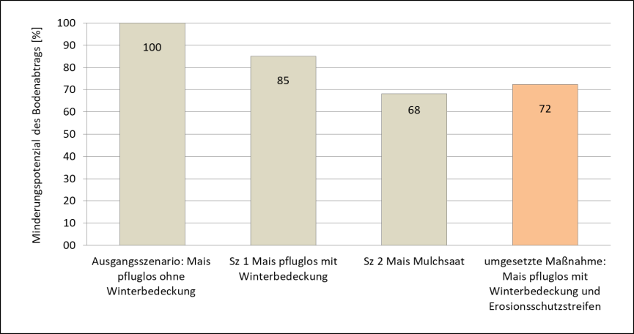
Abbildung 2: Auswertung der Einzelszenarien im Hinblick auf das Erosionsminderungspotenzial

Darüber hinaus veranschaulichen die Karten in Abb. 3, dass die Reduktion des potenziellen Bodenabtrags vorrangig über die einzelnen für den hauptsächlichen Sedimenttransport verantwortlichen Abflussbahnen realisiert werden kann. Eine durch Mulchsaat reduzierte Bodenbearbeitung und der damit verbundene Beibehalt einer ausreichenden Oberflächenbedeckung durch Pflanzenreste führt zu einer deutlichen Reduktion der Sedimentfrachten in den einzelnen Abflussbahnen (vgl. Abb. 3a bis 3c).

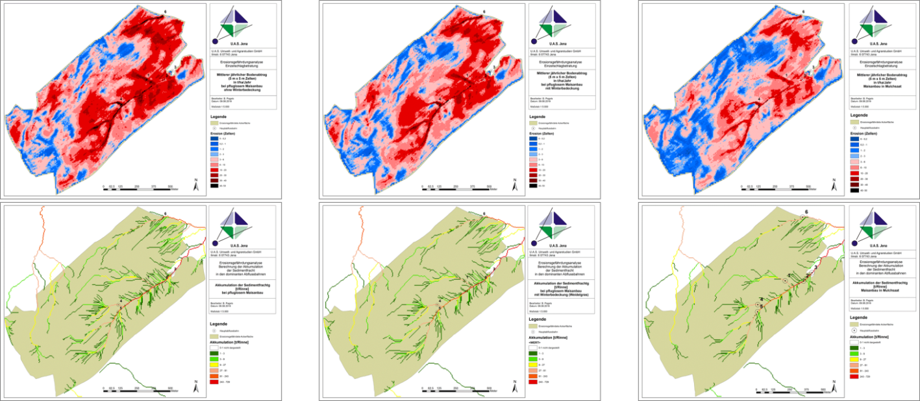
a) Ausgangszenario:  pflugloser Anbau von Mais ohne Winterbedeckung | b) Szenario 1: pflugloser Anbau von Mais mit Winterbedeckung | c) Szenario 2: Anbau von Mais in Mulchsaat

Abbildung 3: Modellierungsszenarien mit AVErosion -potenzieller Bodenabtrag bei a) pfluglosem Anbau von Mais ohne Winterbedeckung b) pfluglosem Anbau von Mais mit Winterbedeckung und c) die Maislegung im Mulchsaatverfahren.

Der Landwirtschaftsbetrieb hat auf der o.g. Ackerfläche 2019 eine nichtwendende Bodenbearbeitung zur Maisaussaat vorgenommen und die Hauptabflussbahn aus dem Weidelgrasbestand des Vorjahres großflächig begrünt (Abb.4). Wie die Modellierungen zeigen, kommt der Sedimenttransport in den Abflussbahnen in den Übergangsbereichen Acker-Grünfläche dadurch weitgehend zum Erliegen („Auskämmen“ des Sedimentes), so dass durch die Kombination beider Verfahren die rinnen-induzierte Bodenerosion auf dieser Fläche deutlich vermindert wird.

Abbildung 4: Umgesetzte Erosionsschutzmaßnahme in 2019: pflugloser Anbau von Mais nach Weidelgras plus Erosionsschutzstreifen (Abflussbahnbegrünung) in Kombination mit einer Dauerbrache.

Aufgrund ausgebliebener Starkniederschlagsereignisse im Beobachtungszeitraum ergaben die Befliegungen der Ackerfläche (Abb. 5) keine Auffälligkeiten in Bezug auf regen-induzierte Rinnenerosionen, so dass die Wirkungseffizienz der umgesetzten Erosionsschutzmaßnahmen vorerst nicht überprüft werden konnten.

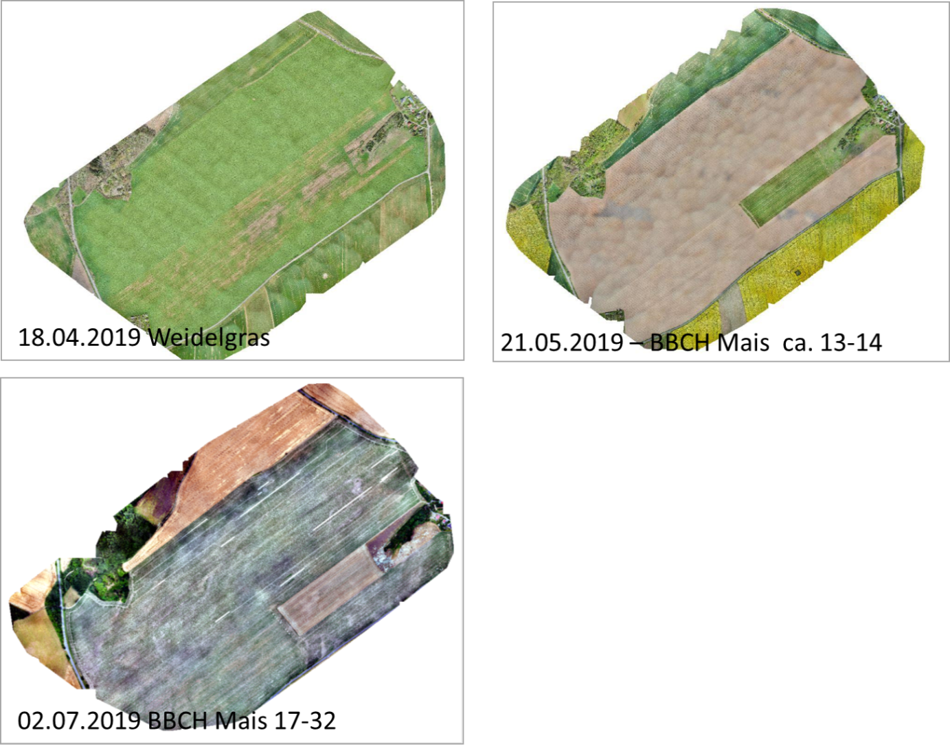
Abbildung 5: Luftbildaufnahmen der Monitoringfläche zum Zeitpunkt der Vorfrucht Weidelgras (18.04.2018), am 21.05.2019 (BBCH Stadium Mais: 13-14) und am 02.07.2019 (BBCH Stadium Mais: 17-32).
5 Schlussfolgerungen
Für die Arbeiten der Gewässerschutzkooperation und die darin verankerte Erosionsschutzberatung zur Umsetzung der Wasserrahmenrichtlinien stellen die GIS-gestützten Szenarienanalysen ein essentielles und robustes Werkzeug dar. Damit ist es möglich, das potenzielle Erosionsminderungspotenzial von verschiedenen Erosionsschutzmaßnahmen aufzuzeigen und auf dieser Grundlage belastbare Empfehlungen zur Umsetzung von Maßnahmen zu erarbeiten. Durch die Auswertung von drohnenbasierten Luftbildern kann darüber hinaus die Wirksamkeit von Erosionsschutzmaßnahmen nach Starkniederschlagsereignissen überprüft und dokumentiert werden.
In den künftigen Erosionsgefährdungsanalysen ist eine verstärkte Nutzung von EROSION-3D vorgesehen, wodurch die Auswirkungen von zurückliegenden Erosionsereignissen rekonstruiert und umgesetzte Erosionsschutzmaßnahmen exakter validiert werden können.

Literatur
Schäuble, H. (2005): AVErosion 1.0 für ArcView - Berechnung von Bodenerosion und -akkumulation nach den Modellen RUSLE und MUSLE87. – http://www.terracs.de.

Schäuble, H. (2005): Sedimentfrachtprognosen mit GIS Dissertation: TU Darmstadt, Fachbereich Material- und Geowissenschaften, 2005

von Werner, M. (1995): GIS-orientierte Methoden der digitalen Reliefanalyse zur Modellierung von Bodenerosion in kleinen Einzugsgebieten. Dissertation, Freie Universität Berlin, Berlin

